Анализ учебной работы естественно математического объединения
за 2020-2021 учебный год.

КГУ «Общеобразовательная школа № 1 села Булаксай »

Анализ учебной работы естественно математического объединения за 2020-2021 учебный год.
Деятельность методического объединения учителей естественно-математического цикла в 2020/2021 учебном году строилась в соответствие с планом методической работы школы и была направлена на решение проблемы – непрерывное совершенствование педагогического мастерства учителей, их компетенции в области математики, физики, биологии, химии, географии, технологии, физической культуры, ИТ. Отсюда вытекает цель, стоящая перед учителями на этот учебный год - повысить качество обучения, добиться высоких результатов, повысить мотивацию активной формы обучения.
В качестве основных задач методической работы были выдвинуты следующие:
1. Совершенствовать структуру методической работы.
2. Анализировать имеющиеся в наличии учебники и учебные программы, соответствующих нормативных требований ГОСО
3. Добиться эффективности традиционных методов обучения, целесообразности новых методов с использованием различных типов уроков для регуляции проведения олимпиад.
4. Наладить организацию процесса наставничества, с обменом опыта в применении современных педагогических технологий, включающих воспитательные, развивающие и обучающие цели.
5. Обеспечить прочное овладение учащимися системой знаний и умений, необходимых в повседневной жизни, достаточных для изучения других дисциплин и продолжения образования.
Методическое объединение естественно-математического цикла нашей школы включает 6 учителей. 1 учитель имеют первую квалификационную категорию- Никулина ВЭ,2 учителя-эксперта Весна Т.В. и Стакаева М.Ю., имеет вторую квалификационную категорию- Кемина О.Н.и Соколов А.Г.

Физика.

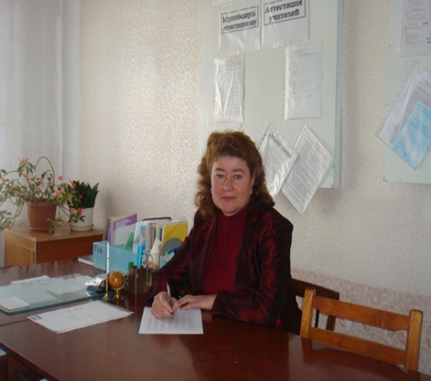

Никулина В.Э. - образование высшее, стаж работы 33 лет. Тема по самообразованию «Технология интенсивного развития способностей самостоятельной деятельности учащихся 7-8 кл.». Учитель работает по методике «Технология интенсивного развития», добросовестно готовится к урокам. Работает в 7, 8 классах.

Качество знаний в этих классах таково:

7кл.-0%
8 кл.-50%

Алгебра и геометрия

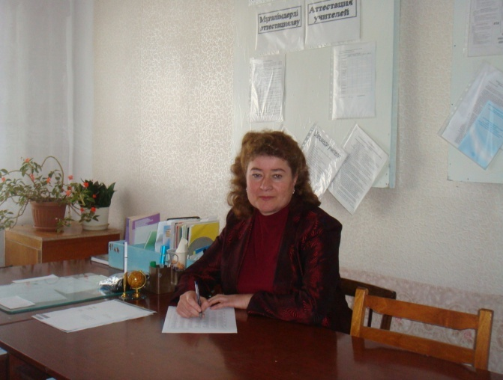

Никулина В.Э.- образование высшее,
педагогический стаж 33 лет. Тема по самообразованию «Применение инновационных технологий на уроках математики». Учитель применяет в своей работе метод проектов, УДЕ, дифференцированное обучение, ИКТ. Работает в 5,8 и 11классах.

Качество знаний в этих классах таковы:

5 кл -33% 6 кл -100%
7 кл алгебра– 100% геометрия -100%
8 кл алгебра– 50% геометрия -50%
11 кл алгебра– 0% геометрия - 0%

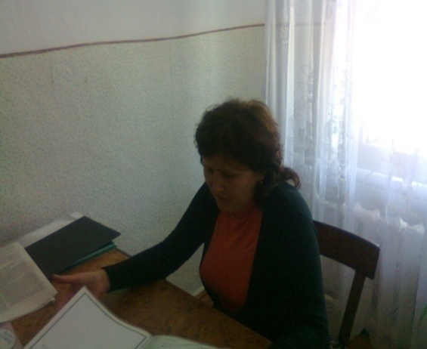

Химия и биология

Стакаева М.Ю образование высшее, пед стаж 20 лет.
Тема по самообразованию «Активизация познавательного интереса учащихся на уроках химии – биологии».
Учитель применяет в своей работе метод УДЕ, дифференцированное обучение, ИКТ владеет методикой ведения предмета, очень дисциплинированный учитель. Работает в 7, 8,11 классах.

Качество знаний в этих классах таково: (химия)
7 кл – 100%
8 кл –50%

Качество знаний в этих классах таково: (биология)

7 кл – 100%
8кл – 50%
11 кл- 0%

Химия - Биология

География

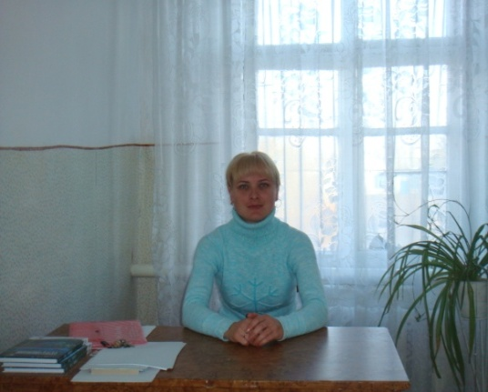
Кемина О.Н. образование высшее, пед стаж 16 лет.
Тема по самообразованию
«Активизация познавательного интереса учащихся на уроках географии»
Применяет технологии «Критического мышления Клаустер» владеет методикой ведения предмета, очень дисциплинированный учитель.
Работает в 5-11 классах.

Качество знаний в этих классах таковы:

5 кл – 67%
6 кл – 100%
7 кл – 0%
8 кл – 67%
11 кл – 0%

Физкультура
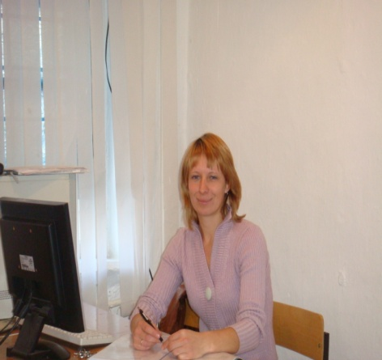

Весна Т.В. образование высшее, пед стаж 11 лет.
Тема по самообразованию
«Приобщение детей к ЗОЖ».
Очень старательная и добросовестно относится к урокам

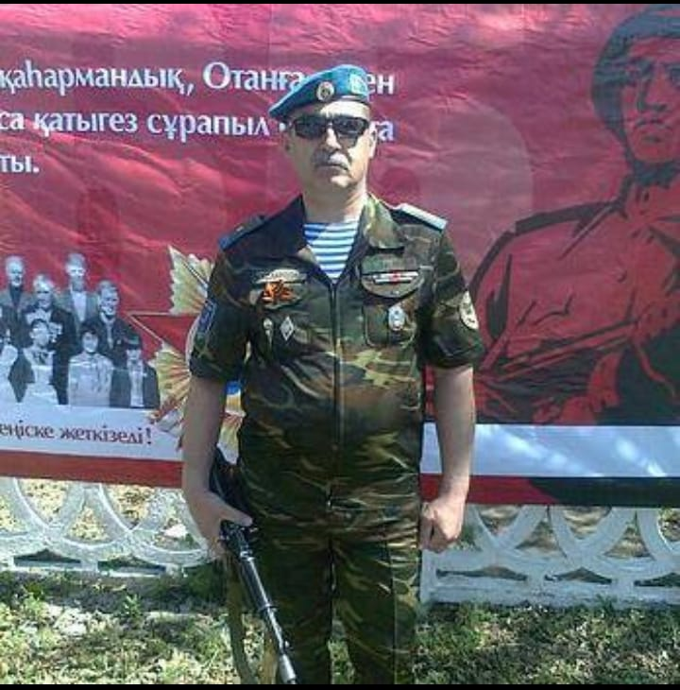

Учитель НВТП -
Соколов Александр Григорьевич.
Имеет высшее военно-политическое образование (Свердловское ВВПТАУ). Стаж работы (педагогический) 13 - года. Служил в рядах ВС СССР
с 1981года по 1990 год. .

Общая методическая тема, над которой работает учитель:
«Военно-патриотическое воспитание молодёжи в духе преданности и верности своему народу».
Программа НВТП выполнена полностью.
Проверено учащихся- (1 человек) 100%, из них оценено: зачет - 100%.
Состояние учебно-материальной базы – оценка 3.

Просмотрено фильмов по обучению -7,
на военно-патриотическую тематику – 4.
Проведено уроков мужества – 4.

Состояние преподавания НВТП рассмотрено на заседании МО, оценивается на хорошо.

Учителя имеют достаточно высокий профессиональный уровень, но не останавливаются на достигнутом.
Основными формами работы по повышению педагогического мастерства стали:
· Прохождение плановой курсовой подготовки.
· Участие в семинарах конференциях различного уровня.
· Взаимопосещение уроков.
· Работа над индивидуальной методической темой.
· Обобщение опыта собственной педагогической деятельности.
· Изучение передового педагогического опыта.
Это способствовало повышению уровня профессионального мастерства учителей, их ориентации на решение современных задач образования, что, в конечном счете, направленно на повышение качества образовательного процесса.
А также учителя естественно- математического цикла совершенствуют свой профессиональный уровень, выступают с докладами, на метод. совете, разрабатывает проекты по предметам. В течении года работали над научными проектами: Никулина В.Э « Золотое сечение», в результате ученица 8 класса Пилипенко Арина заняла 2 место. Весна Т.В. « Облачные технологии» в результате ученица 8 класса Весна Яна заняла 4 место.
Cовершенствовались методические компетенции учителей через курсы повышение квалификации: « Дистанционное обучение: от разработки урока до организации образовательного процесса», « Развитие естественнонаучной и читательской грамотности , креативного мышления школьников» Кемина О.Н, Стакаева М.Ю., Никулина В.Э,Весна Т.В.
Традиционными видами работы МО являются предметные недели, которые проходили согласно утверждённому плану работы. Решение о проведении тематических недель принято на методическом совете. В течении предметных недель учителями естественно-математических дисциплин на должном уровне проводились открытые уроки
Математика –Никулина В.Э. – « Решение треугольников» 8 класс,
Внеклассное мероприятие «Математическое кафе.» 5-11 класс;
Учителями географии Кеминой О.Н. , химии-биологии Стакаевой М.Ю. были проведены открытые уроки.
1. «Черная металлургия» 8 класс, учащиеся выполняли практические задания по атласам и контурным картам.
2. «Отрасли инфраструктуры» 7 класс.
3.Книжная полка. Занимательная география «Путешествие после смерти». Учащиеся были ознакомлены с великими путешественниками их открытиями.
1.Урок «Нервная регуляция работы внутренних органов..» 7 класс.
Учителем химии и биологии были проведены открытые уроки.
2.Урок Природные кислоты и щелочи. Индикаторы.
Лабораторный опыт № 7 «Изучение кислотности и щелочности среды растворов». 8 класс, где также были использованы инновационные технологии.
Совместно учителями было проведено внеклассное мероприятие тестовая викторина «Экологические проблемы нашего края»
Физкультура – Учителем физкультуры – Весна Т.В. были проведены:
беседа с родителями ЗОЖ «В семье против школьных уроков физкультуры»; фестиваль здоровья; семинар «Физическое здоровье; день здоровья 5-7 класс; спортивный вечер «Неразлучные друзья – взрослые и дети!»; лекция- «Здоровье из самых здоровых продуктов»; создание оздоровительно-познавательного журнала «Улыбка, спорт, здоровье - нам в жизни ценное подспорье»; лекции; национальные виды спорта;
Дискуссия «Вредные привычки и ЗОЖ»; праздник безопасности; семинар «Компьютер и здоровье»; сказочные эстафеты; ЗОЖ и физкультура Спортивно – оздоровительный праздник; «Весёлые старты»;
спортивный праздник «А ну-ка парни!» посвящённый празднику «День Победы».
В течение года и ученики выезжали на местные, и районные соревнования среди учеников и учителей, принимали активное участие в праздниках и спортивных мероприятиях школы и села.
Учитель применяет «Здоровье сберегающие технологии»:
Уроки и внеклассные мероприятия проводились с использованием ИКТ, с учётом современных методов педагогической практики, согласно требованиям Госстандарта, календарно-тематического планирования. Цели и задачи, поставленные учителями выполнены в полном объёме.
Особое внимание при самоанализе и анализе уроков уделялось выполнению требований к организации и проведению личностно ориентированного развивающего урока с использованием ИКТ. Следует отметить, что подавляющее большинство учителей осознают необходимость изменения организации образовательного процесса, понимают сущность модернизации школьного образования. Ответы обучающихся свидетельствуют о понимании ими содержания изучаемых понятий, об осознании и установлении межпредметных связей, об умении применить изученные знания в новых условиях при выполнении нестандартных заданий. В целом предметные недели прошли организованно и результативно.
Одной из оптимальных форм повышения профессионального мастерства учителей естественно-математического цикла является участие в заседаниях методического объединения. Тематика заседаний МО определялась задачами методической работы школы на 2020/2021 учебный год, запросами членов МО, их актуальностью.
В течение учебного года было проведено 4 заседания, на которых рассматривались следующие вопросы:
1. Обсуждение и рассмотрение календарно – тематического планирования предметов и факультативных курсов.
2. Проведение предметных недель.
3. Система работы со способными учащимися: подготовка и проведение школьного тура олимпиад, участие в районных олимпиадах.
4. Обсуждение нормативных документов.
5. Система мер по предупреждению неуспеваемости и пробелов в знаниях обучающихся.
6. Применение проектных методик и передовых технологий на уроках.
7. Отчет по работе в рамках тем самообразования.
Выступления по темам самообразования на заседаниях МО служат обмену опытом и повышению профессиональной компетентности учителей. Следует отметить следующие выступления:
«Активные методы работы на уроке математики» - Никулина В.Э.
«Диалоговое обучение – одна из форм новых подходов обучения учащихся на уроках географии» Кемина О.Н.
«Развитие профессиональной компетентности преподавателя физической культуры в условиях обновления содержания образования» - Весна Т.В.

«Повышение профессиональной компетентности учителя химии и биологии в условиях обновления содержания образования» - Стакаева М.Ю.
Одно из направлений в методической работе нашего цикла– это организация работы со способными учащимися. Работа МО направлена на создание условий для повышения познавательной деятельности учащихся и активизацию личностной позиции обучающихся по средствам самореализации и саморазвития личности, и повышение качества знаний. В нашей школе для выявления способных детей проводятся следующие мероприятия :
- школьные олимпиады по предметам;
-различные тесты;
-внеклассные мероприятия ;
Желание и способность ребенка к углубленному изучению того или иного предмета учитывается при составлении индивидуальных планов работы, графика занятий, и т. д.
Работа с одаренными детьми в нашей школе имеет определенную схему, план работы. Учащиеся всех классов принимали участие в школьных турах олимпиады. Но наряду со способными также ведется работа и со слабоуспевающими учащимися, которая имеет свою структуру и дает положительную динамику по повышению качества и обученности учащихся. Однако следует отметить, что качество подготовки участников по предметным олимпиадам, оставляет желать лучшего. Это можно объяснить тем, что система работы со способными учениками находится еще в стадии становления. Недостаточно четко разработана их готовность к участию в подобного рода мероприятиях. В будущем учебном году следует продолжить работу по совершенствованию системы раннего выявления и поддержки способных детей, создавая им режим особого благоприятствования как на уроках, через индивидуализацию обучения, так и во внеурочное время через организацию работы предметных кружков и индивидуальную работу. Качество зданий по предметамЕМЦ в сравнении 2019-20 и 2020-21гг таково.

-
Мониторинг качества знаний за 2019-2020 и 2020-2021 года .

Выводы:
Наряду с имеющимися положительными тенденциями в работе методического объединения имеются и определенные недостатки:
- Недостаточна работа учителей по организации работы со способными учащимися, это видно из результатов олимпиад, и низкий процент участия.
- Не все учителя ШМО применяют в своей деятельности элементы современных педтехнологий, низкий уровень использования ИКТ на уроках.
- Плохо организовано взаимопосещение уроков членами МО с целью обмена опытом.
В следующем учебном году планируется:
- продолжить обучение по обновленному содержанию программы;
- продолжить работу по использованию инновационных технологий на уроках;
- совершенствовать мониторинг обученности учащихся с целью повышения качества образования;
- способствовать развитию одаренности учащихся путем введения в процесс обучения современных педагогических технологий;
- всесторонне развивать и совершенствовать работу со способными учащимися.
- учителям включиться в научно-практическую и исследовательскую работу с учащимися,
- готовить учащихся для участия в олимпиадах, конкурсах.

Учитывая вышесказанное, на 2020-2021 учебный год определены следующие задачи:
1. Повышение качества обучения через применение инновационных технологий обучения.
2. Совершенствование педагогического мастерства (профессиональной компетентности) учителей математики, информатики, физики, биологии, химии.
3. Обобщение и применение в работе передового педагогического опыта.
4. Использование в работе проектной и исследовательских методик.
5. Применение информационных технологий.
6. Создание системы обучения, обеспечивающей потребности каждого ученика в соответствии со склонностями интересами и возможностями.

Руководитель МО: Стакаева М.Ю.

